Муниципальное казенное дошкольное образовательное учреждение
«Детский сад комбинированного вида «Ромашка»

Приложение 4

Консультация для родителей
«Игра в шахматы для детей
старшего дошкольного возраста»

Разработала: педагог-психолог
Епифанова С.В.
Год разработки: 2021

Варгаши

Шахматы – это интересно
Можно ли обучить детей дошкольного
возраста игре в шахматы?
По плечу ли малышам эта полезная, увлекательная игра?
Что дает она детям? Шахматы - это не только игра, доставляющая детям много удовольствия, но и действенное, эффективное средство их умственного развития
Самовоспитания.
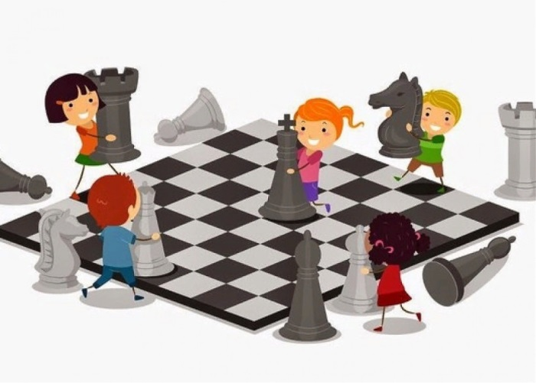

В.Сухомлинский писал:
«Шахматы- превосходная школа последовательного логического мышления… Игра в шахматы дисциплинирует мышление, воспитывает сосредоточенность, развивает память. Она должна войти в жизнь… как один из элементов умственной культуры».

Игра в шахматы развивает наглядно-образное мышление дошкольников, способствует зарождению логического мышления, воспитывает усидчивость, внимательность, вдумчивость, целеустремленность. Дети, обучающиеся этой игре, становятся самокритичнее, привыкают самостоятельно думать, принимать решения, бороться до конца, не унывать при неудачах.
Функции шахмат в развитии детей
В дошкольном возрасте шахматы играют важную роль в развитии ребенка. Они выполняют сразу несколько функций.
• Познавательная. Играя в шахматы, ваш ребенок научится мыслить, логически рассуждать, просчитывать свои действия, предвидеть реакцию соперника, сравнивать. Малыш узнает много нового и интересного. Кроме того, игра способствует развитию фантазии и творческих способностей.
• Воспитательная. Придя в школу, многие дети не могут усидеть на одном месте и сосредоточиться на уроках. Шахматы же вырабатывают выдержку, собранность, внимательность. Дети учатся самостоятельно принимать решения и спокойнее относиться к неудачам.
Одним из важнейших качеств шахмат является то, что они могут стать школой творчества для детей, своеобразным выходом из одиночества и активный досугом, который позволяет утолить жажду общения и самовыражения. Играя с соперником, ребёнок постепенно начинает играть и с самим собой - и приходит к выводу, что моделировать ситуации и последствия ходов в уме куда эффективнее, чем испытывать их непосредственно на практике. Таким образом, мозг постепенно начинает работать не только на запоминание и воспроизведение информации, но и на поиск оригинальных идей и нестандартных решений для достижения желаемого результата.
СОВЕТЫ РОДИТЕЛЯМ ПО ОБУЧЕНИЮ ДЕТЕЙ ИГРЕ В ШАХМАТЫ В ДОМАШНИХ УСЛОВИЯХ
Учить детей игре в шахматы дома несколько сложнее, так как большое значение имеет атмосфера детского коллектива. Но если не жалеть времени, то каждый из родителей может научить своего ребенка игре в шахматы.
Примерная программа домашнего обучения может быть следующей.
Будем считать, что вашему ребенку 5 лет, вы сами умеете и любите играть в шахматы и в вашем доме даже есть одна-две книги о шахматах. С чего начать? Наверное, вы уже догадались - с игры. Но не в шахматы, а в знакомство с шахматными фигурами. Ни в коем случае нельзя ставить перед ребенком начальную позицию шахматной партии и сразу же объяснять, как ходят фигуры. Дети в этом возрасте редко понимают суть объяснения и теряют интерес к игре. Попробуйте начать играть, например, в "ладья". Расскажите о ней сказку, покажите на шахматной доске, где ее "домик", начните ее преследовать - и ваш ребенок быстро овладеет правилами передвижения Ладьи. И так со всеми фигурами.
Эффект игрового метода изучения шахмат "по частям" является значительным. Известны случаи, когда подобным образом шахматным правилам овладевали трехлетние дети. Сказки, истории родители могут придумать самостоятельно, здесь не нужны литературные шедевры. Не очень сложное, но яркое, образное повествование о героической пешке, которая пробиваясь через все препятствия к заветному полю преобразования в ферзя, даст гораздо больше, чем сухое объяснение "официальных" правил. Не вызывает сомнений, что родители могут придумать для ребенка разные "шахматные" игры, например, лото, прятки, смогут сделать вместе с ней самые простые, но интересные рисунки. Главное, чтобы все эти домашние игры проходили непринужденно, ребенок не должен замечать, что его учат. Постепенно ребенок заинтересуется шахматами, и в домашнем обучении наступит новый этап - от азов к основам теории.
Очень важно в процессе обучения игре в шахматы воспитывать привычку к преодолению трудностей, строя занятия по дидактическим принципам: от простого к сложному, от легкого к сложному, от известного к неизвестному, время от времени добавляя к занятиям элементы захвата, новизны.
Родители иногда спрашивают: "Как играть с ребенком?" Этот вопрос очень важен. Можно сделать вид, что проиграл, но злоупотреблять этим не стоит: дети могут привыкнуть к легким победам и проигрыши, даже своим товарищам, будут восприниматься ими очень болезненно. Лучше дать ребенку фору: одну-две пешки при игре одними пешками, или ферзя, ладью, даже несколько фигур сразу, при игре всеми фигурами, чтобы уравнять шансы. Хотя, не все дети охотно соглашаются на фору, считая, что они и так сыграют успешно и даже могут выиграть. Нужно убедить ребенка в обратном. Часто ребенок все же дает согласие на фору. Аргумент взрослого: "Мне без форы пока неинтересно играть с тобой на равных" - бывает, как правило, достаточно убедительным для ребенка. Когда же ребенок повысит класс игры, то фора может быть уменьшена настолько, насколько станет сильнее юный шахматист.
Шахматы – это упорный и настойчивый труд, и в то же время игра тысячи радостей.
«Шахматы – море фантастики,
Это не просто игра.
Шахматы – это гимнастика
Памяти, воли, ума!»

